Министерство науки и высшего образования Российской Федерации

**Федеральное государственное бюджетное образовательное учреждение**

**высшего образования**

«Владимирский государственный университет

имени Александра Григорьевича и Николая Григорьевича Столетовых»

(ВлГУ)

Кафедра информационных систем и программной инженерии

**Лабораторная работа № 7**

**по дисциплине**

**«Теоретические основы дискретных вычислений»**

**Множества и сортировки на прологе**

**Выполнил**:

ст. гр. ПРИ-120

Д. А. Грачев

**Принял**:

Шамышева О.Н.

Владимир, 2021

ЦЕЛЬ РАБОТЫ

Изучить тему «Множества и сортировки». Научиться писать алгоритмы решения задач на логическом языке программирования Prolog.

ВЫПОЛНЕНИЕ РАБОТЫ

**Множества**

**Задание 1**

Переход от списка к множеству

Листинг программы:

delete(_, [], []).

delete(X, [X|L], L1):-

delete(X, L, L1).

delete(X, [Y|L], [Y|L1]):-

not(X=Y),

delete(X, L, L1).

list([],[]).

list([H|T],[H|T1]):-

delete(H,T,T2),

list(T2,T1).

Скриншот работы программы представлен на Рис.1

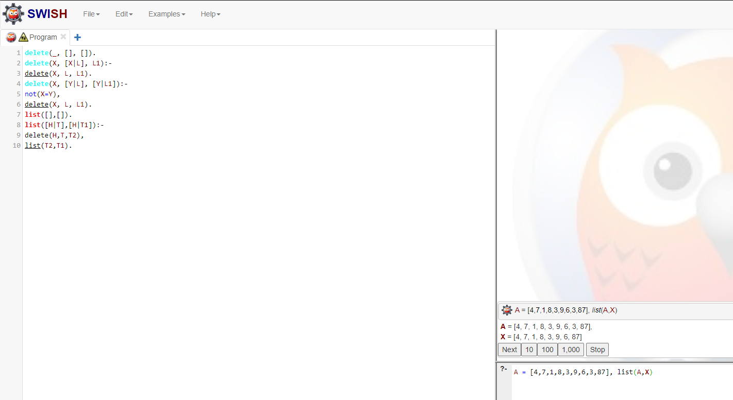

Рисунок 1. Скриншот работы программы

**Задание 2**

Объединение и пересечение множеств

Листинг программы:

mem(X,[X|_]):-!.

mem(X,[_|T]):-

mem(X,T).

ob([ ],S2,S2).

ob([H|T],S2,S):-

mem(H,S2),!,

ob(T,S2,S).

ob([H|T],S2,[H|S]):-

ob(T,S2,S).

Скриншот работы программы представлен на Рис.2

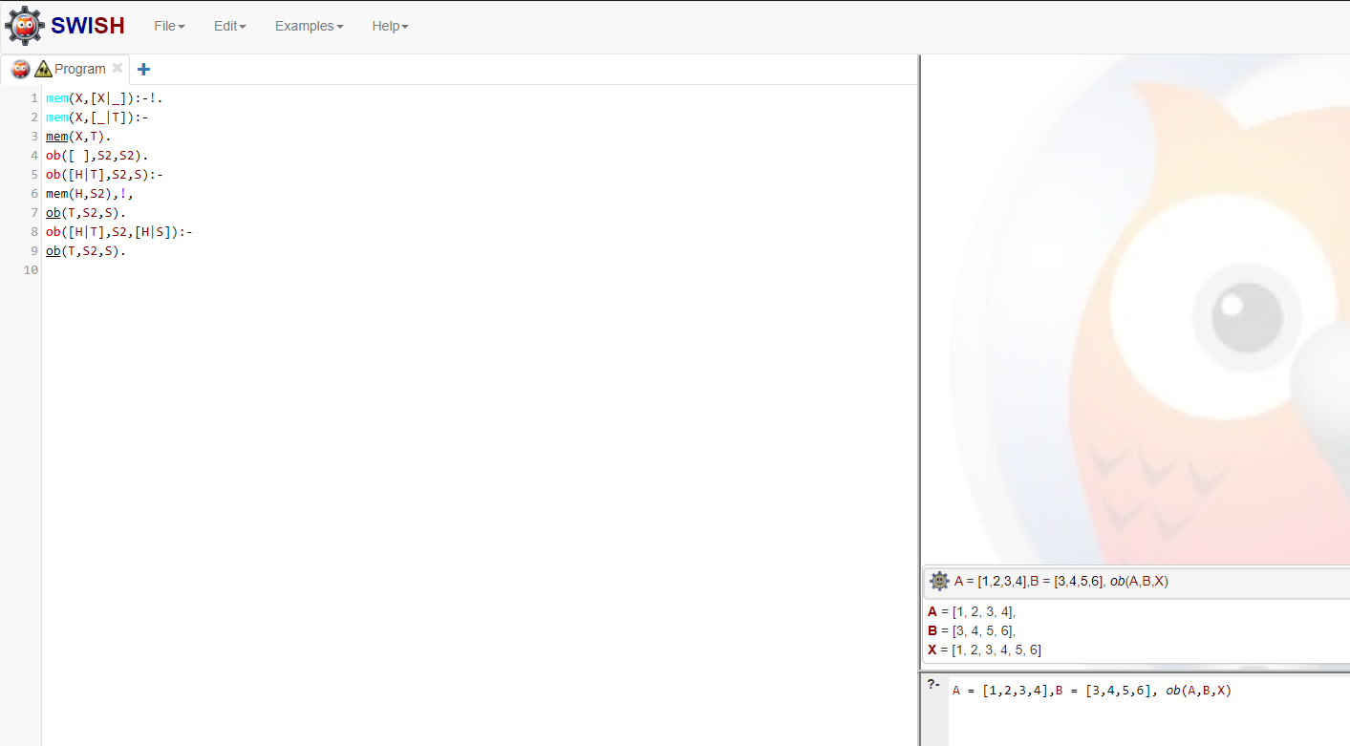

Рисунок 2. Скриншот работы программы

mem(X,[X|_]):-!.

mem(X,[_|T]):-

mem(X,T).

int([],_,[]).

int([H|T1],S2,[H|T]):-

mem(H,S2),

int(T1,S2,T).

int([_|T],S2,S):-

int(T,S2,S).

Скриншот работы программы представлен на Рис.3

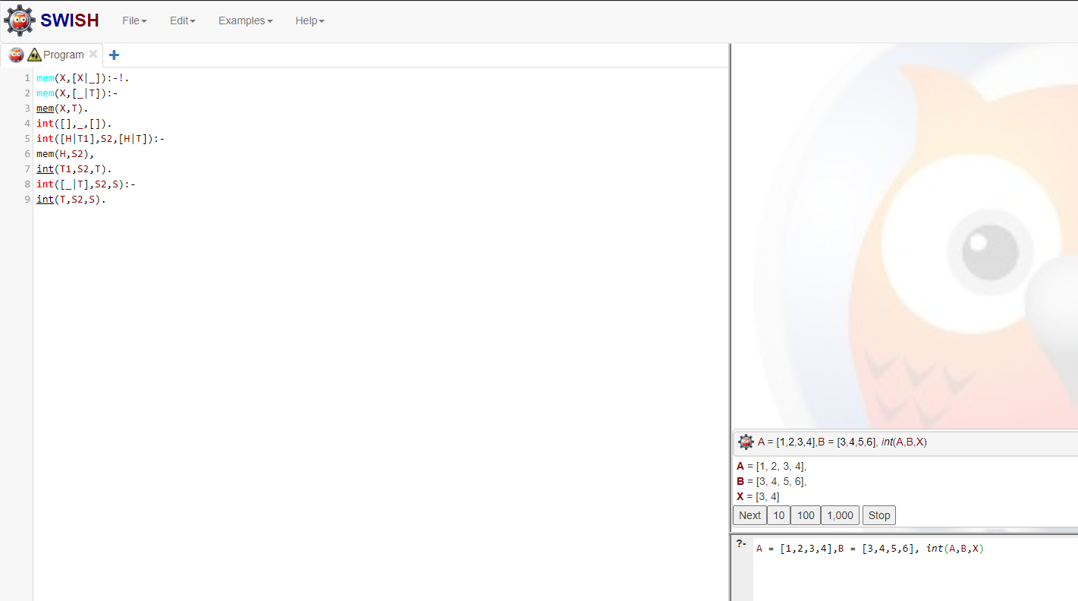

Рисунок 3. Скриншот работы программы

**Задание 3.1**

Разность множеств

Листинг программы:

mem(X,[X|_]):-!.

mem(X,[_|T]):-

mem(X,T).

minus([],_,[]).

minus([H|T],S2,S):-

mem(H,S2),!,

minus(T,S2,S).

minus([H|T],S2,[H|S]):-

minus(T,S2,S)

Скриншот работы программы представлен на Рис.4

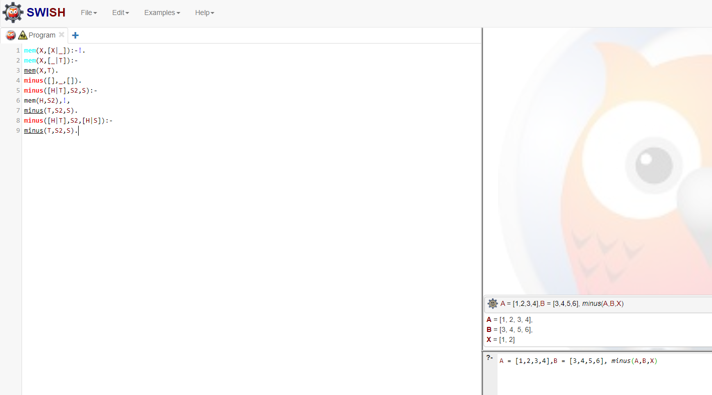

Рисунок 4. Скриншот работы программы

**Задание 3.2**

Симметрическая разница множеств

Листинг программы:

mem(X,[X|_]):-!.

mem(X,[_|T]):-

mem(X,T).

minus([],_,[]).

minus([H|T],S2,S):-

mem(H,S2),!,

minus(T,S2,S).

minus([H|T],S2,[H|S]):-

minus(T,S2,S).

ob([ ],S2,S2).

ob([H|T],S2,S):-

mem(H,S2),!,

ob(T,S2,S).

ob([H|T],S2,[H|S]):-

ob(T,S2,S).

sim_minus(A,B,SM):-

minus(A,B,A_B),

minus(B,A,B_A),

ob(A_B,B_A,SM).

Скриншот работы программы представлен на Рис.5

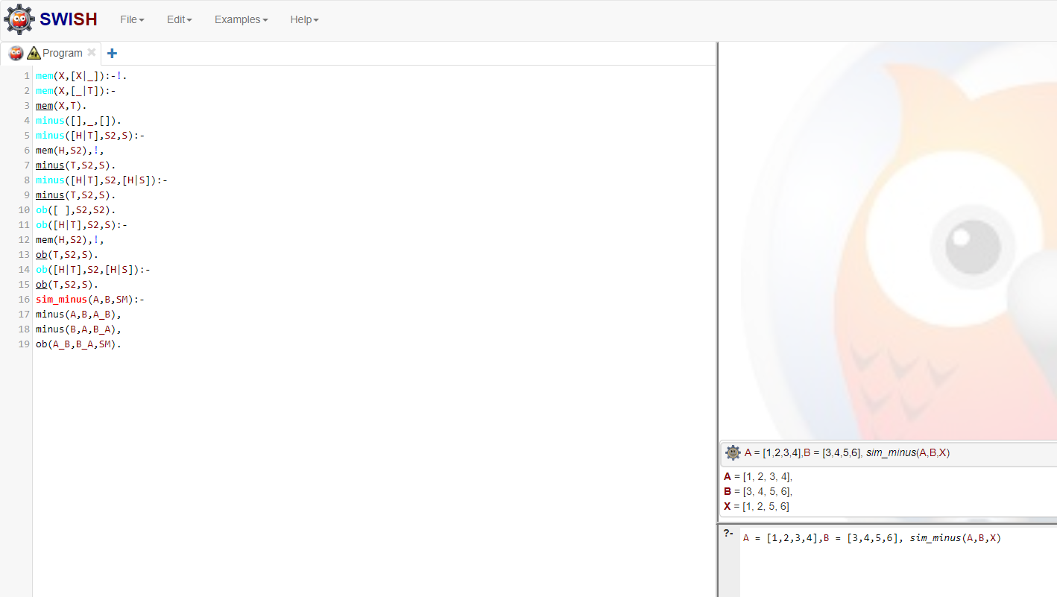

Рисунок 5. Скриншот работы программы

**Сортировки**

**Сортировка пузырьком**

Листинг программы:

permutation([X,Y|T],[Y,X|T]):-

X>Y,!.

permutation([X|T],[X|T1]):-

permutation(T,T1).

bubble(L,L1):-

permutation(L,LL), !,

bubble(LL,L1).

bubble(L,L).

Скриншот работы программы представлен на Рис.6

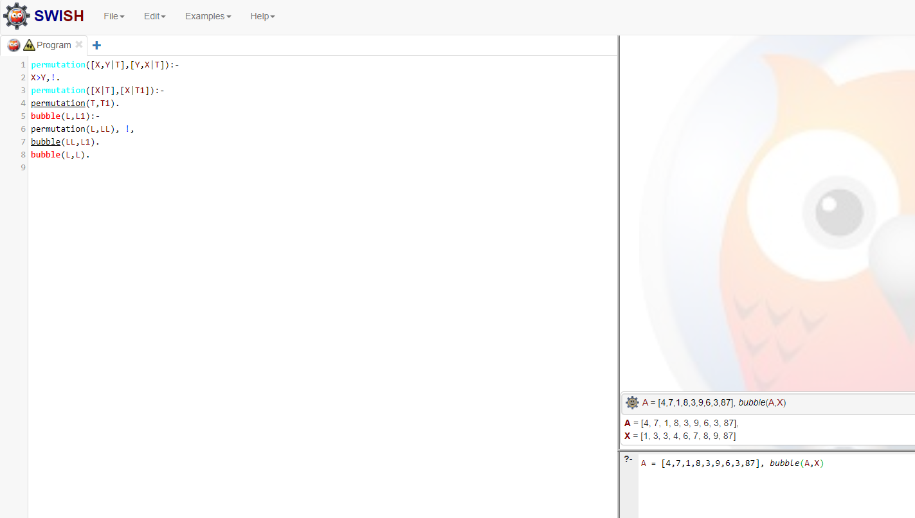

Рисунок 6. Скриншот работы программы

**Сортировка вставкой**

Листинг программы:

ins_sort([ ],[ ]).

ins_sort([H|T],L):-

ins_sort(T,T_Sort),

insert(H,T_Sort,L).

insert(X,[],[X]).

insert(X,[H|T],[H|T1]):-

X>H,!, insert(X,T,T1).

insert(X,T,[X|T]).

Скриншот работы программы представлен на Рис.7

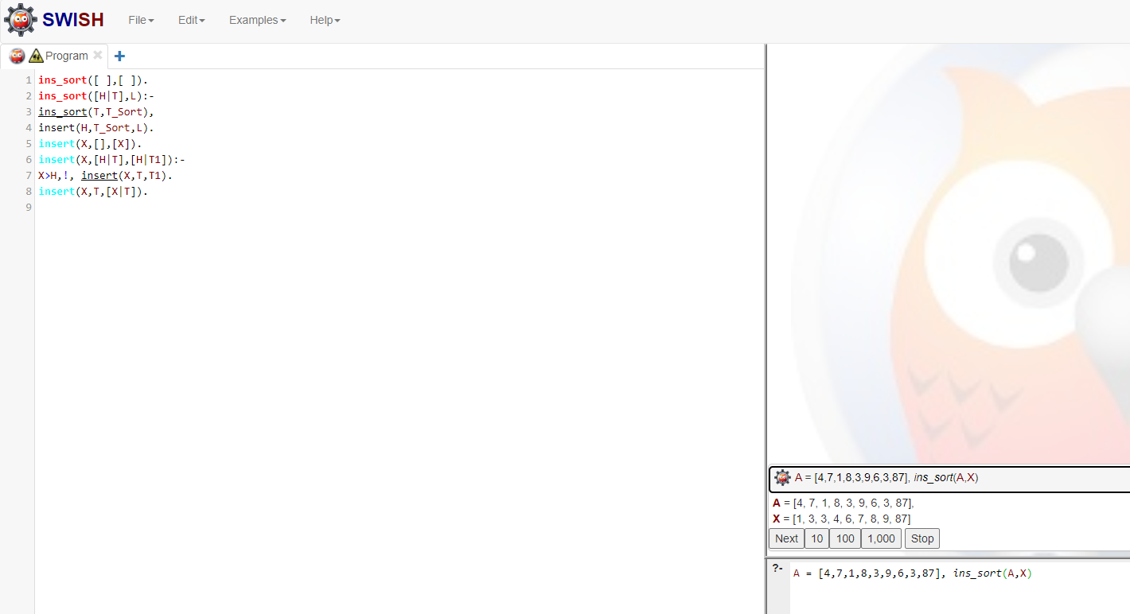

Рисунок 7. Скриншот работы программы

**Сортировка выбором**

Листинг программы:

min2(X,Y,X):-

X<Y,!.

min2(_,Y,Y).

min_list([X],X).

min_list([H|T],M):-

min_list(T,M_T),

min2(H,M_T,M).

choice([ ],[ ]).

choice(L,[X|T]):-

min_list(L,X),

delete_one(X,L,L1),

choice(L1,T).

delete_one(_,[],[]).

delete_one(X,[X|L],L):-!.

delete_one(X,[Y|L],[Y|L1]):-

Скриншот работы программы представлен на Рис.8

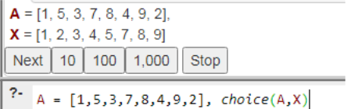

Рисунок 8. Скриншот работы программы

**Быстрая сортировка**

Листинг программы:

conc([],L,L).

conc([H|L1],L2,[H|L3]):-

conc(L1,L2,L3).

partition([],_,[],[]).

partition([X|T],Y,[X|T1],Bs):-

X<Y,!,

partition(T,Y,T1,Bs).

partition([X|T],Y,T1,[X|Bs]):-

partition(T,Y,T1,Bs).

quick_sort([],[]).

quick_sort([H|T],O):-

partition(T,H,L,G),

quick_sort(L,L_s),

quick_sort(G,G_s),

conc(L_s,[H|G_s],O).

Скриншот работы программы представлен на Рис.9

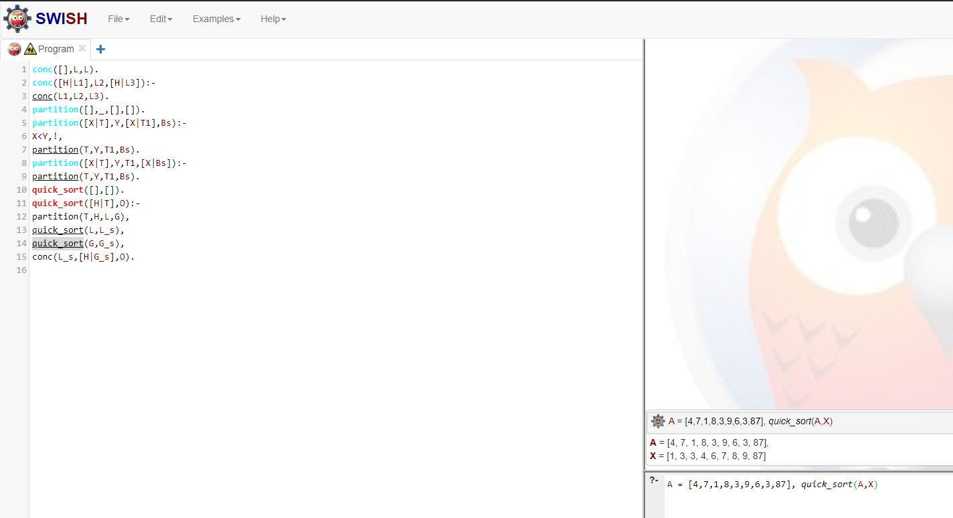

Рисунок 9. Скриншот работы программы

**Сортировка слияниями**

Листинг программы:

splitting([],[],[]).

splitting([H],[H],[]).

splitting([H1,H2|T],[H1|T1],[H2|T2]):-

splitting(T,T1,T2).

fusion_sort([],[]):-!.

fusion_sort([H],[H]):-!.

fusion_sort(L,L_s):-

splitting(L,L1,L2),

fusion_sort(L1,L1_s),

fusion_sort(L2,L2_s),

fusion(L1_s,L2_s,L_s).

fusion(L1,[ ],L1):-!.

fusion([ ],L2,L2):-!.

fusion([H1|T1],[H2|T2],[H1|T]):-

H1<H2,!,

fusion(T1, [H2|T2],T).

fusion(L1, [H2|T2],[H2|T]):-

fusion(L1,T2,T).

Скриншот работы программы представлен на Рис.10

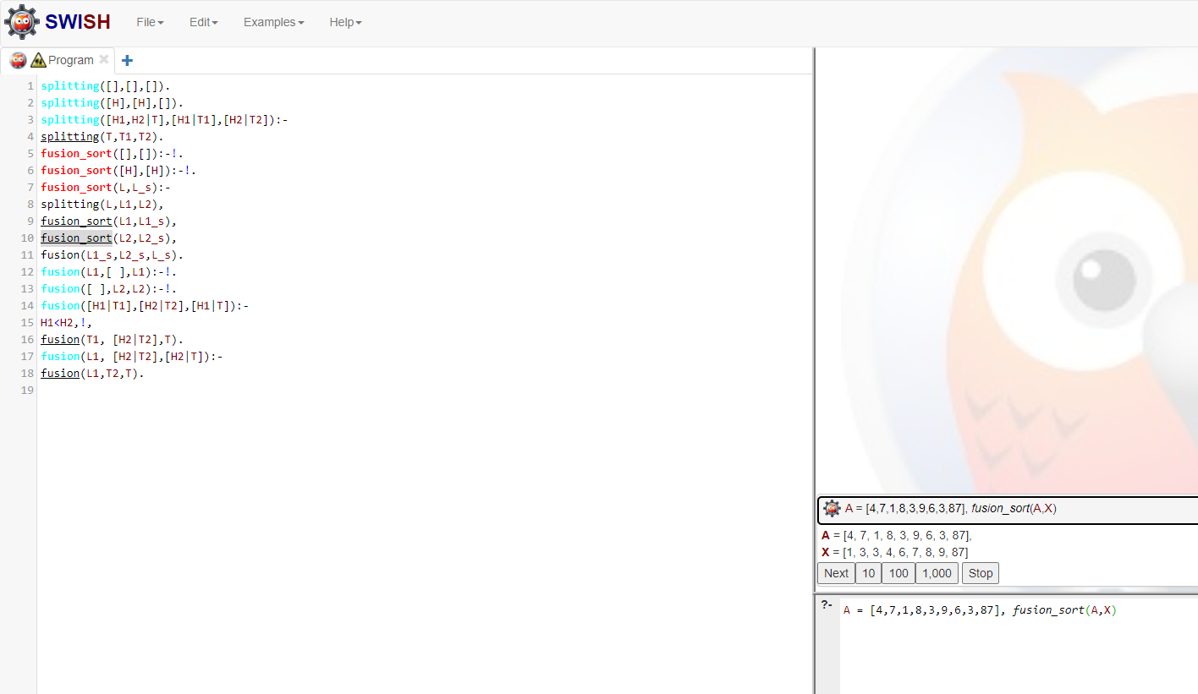

Рисунок 10. Скриншот работы программы

ВЫВОД

В ходе данной лабораторной работы мы ознакомились с темами «Множества» и «Сортировки». Научились писать алгоритмы сортировок и операции над множествами на логическом языке программирования Prolog.